**Unidad 3: ¿Qué se nos viene?**

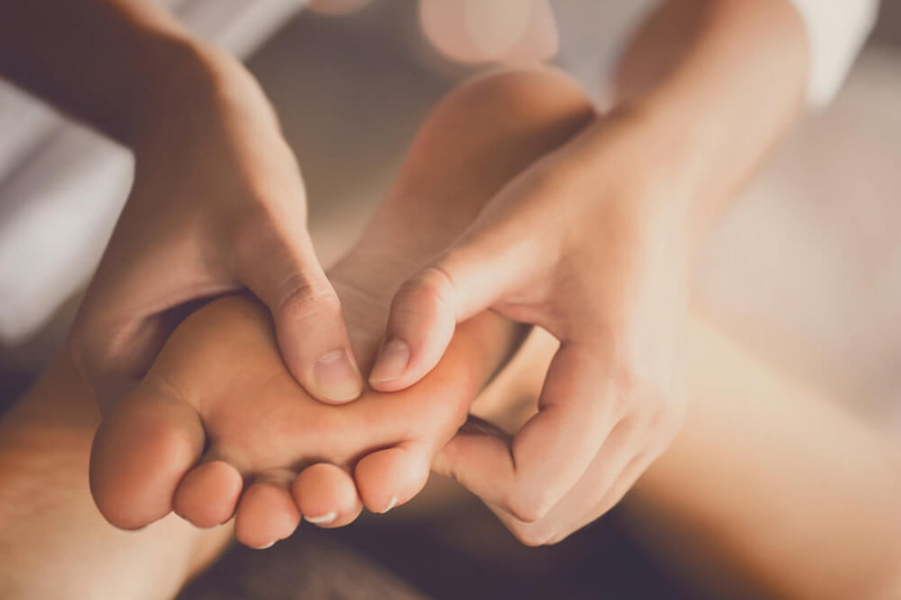

Imagen No. 1. Recuperado de <https://mejorconsalud.com/los-beneficios-del-masaje-en-los-pies-y-tecnicas-faciles/>

En la unidad anterior, estuvimos detallando las herramientas para entender cómo su implementación en el masaje puede brindar mayor bienestar y beneficios en los usuarios y cuando es necesario emplearlos. Ahora, en esta nueva unidad, tenemos la intención de explicar las maniobras y/o técnicas para las extremidades, con el fin de aplicar los conocimientos, esperamos que nuestros estudiantes puedan relacionar la teoría con la práctica, y de este modo, fomentar el bienestar y la satisfacción en los seres humanos.

Para fomentar el desarrollo de lo expuesto, nos hemos formulado las siguientes metas formativas:

1. Identificar la problemática de la persona y la técnica acorde.
2. Conocer las técnicas para brindar un masaje en piernas y pies
3. Conocer las técnicas para brindar un masaje de manos

***Preguntas de pensamiento***

1. ¿Para qué considera que son útiles conocer las técnicas?
2. ¿Considera que es necesario identificar las necesidades? ¿Si o no? ¿por qué?